# 一、创建表结构----学生表

给定表结构如下:

create table student(

   SID int(2) auto_increment primary key not null,

   Sname varchar(10) not null,

   Sage Datetime not null,

   Ssex ENUM('男','女') not null comment '性别'

)DEFAULT CHARSET=utf8

插入数据如下:

|  |
| --- |
| insert into student(SID,Sname,Sage,Ssex) values (01,"赵雷","1990-01-01 00:00:00",'男'), (02,"钱电","1990-12-21 00:00:00",'男'),(03,"孙风","1990-05-20 00:00:00",'男'),(04,"李云","1990-08-06 00:00:00",'男'),(05,"周梅","1991-12-01 00:00:00",'女'),(06,"吴兰","1992-03-01 00:00:00",'女'),(07,"郑竹","1989-07-01 00:00:00",'女'),(08,"王橘","1990-01-20 00:00:00",'女') |

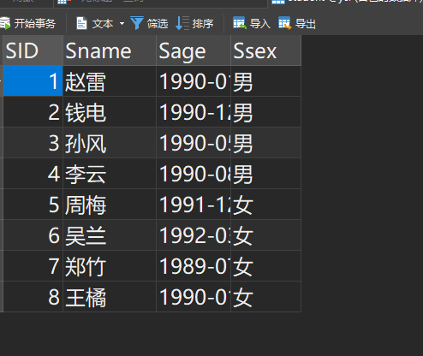

# 二、修改数据

1）修改需求1： 把sid=01的人名字修改为 “韩梅梅”？

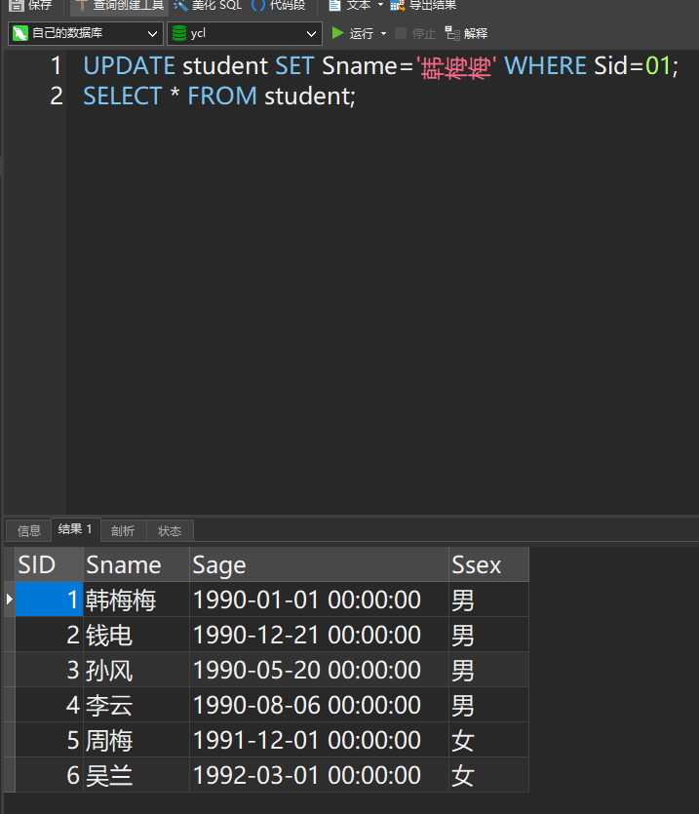

2）修改需求2： 把出生日期在90年之前的，性别全部改为 “男”？

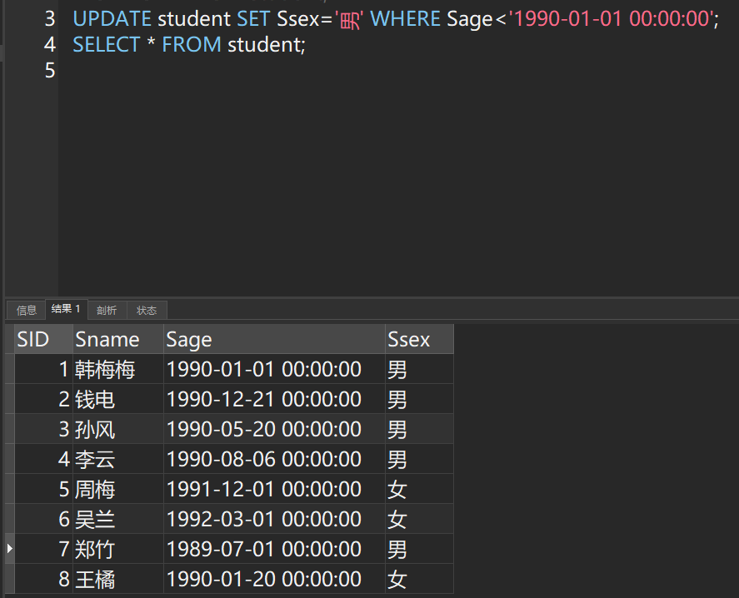

# 三、删除数据

1）删除需求： 把出生日期在90年之前的删除？

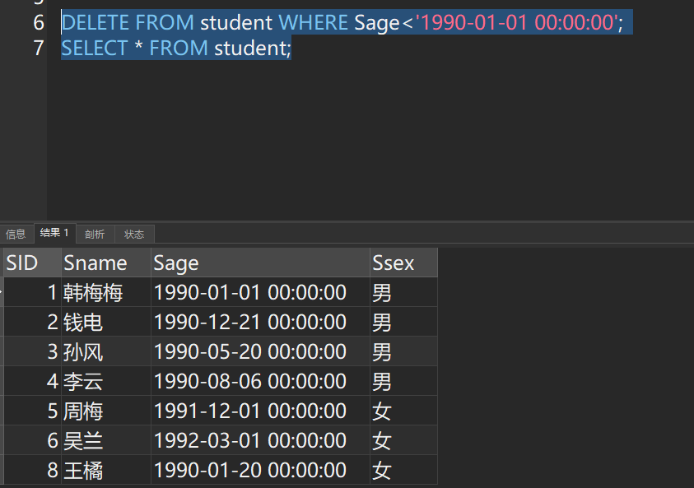

# 四、简单查询

1）查询所有的学生数据？

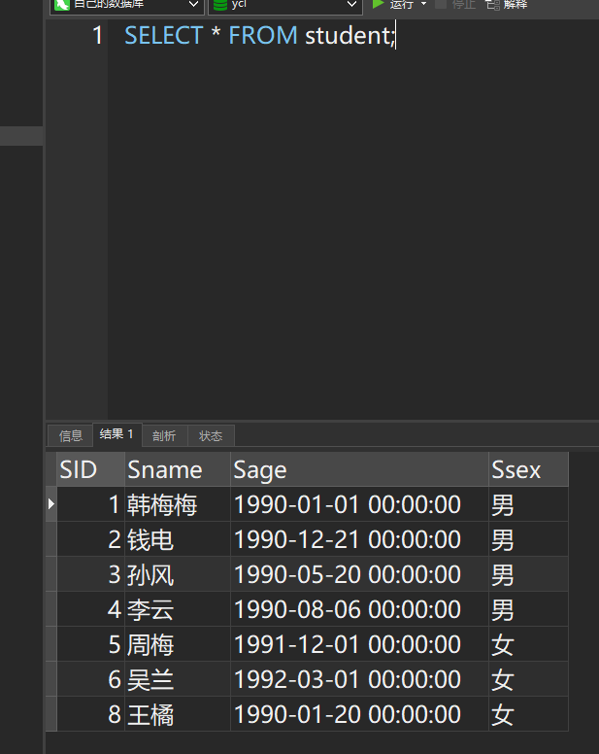

2）查询学生性别，且使用distinct去重

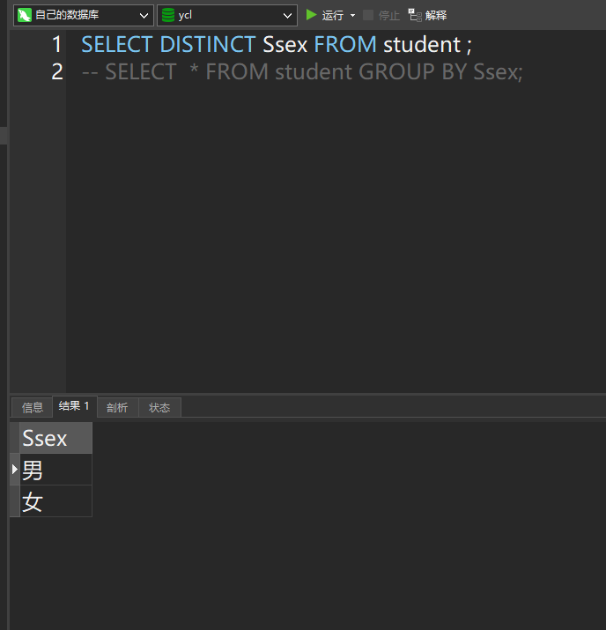

3）查询出在1990年之后的出生的学生？

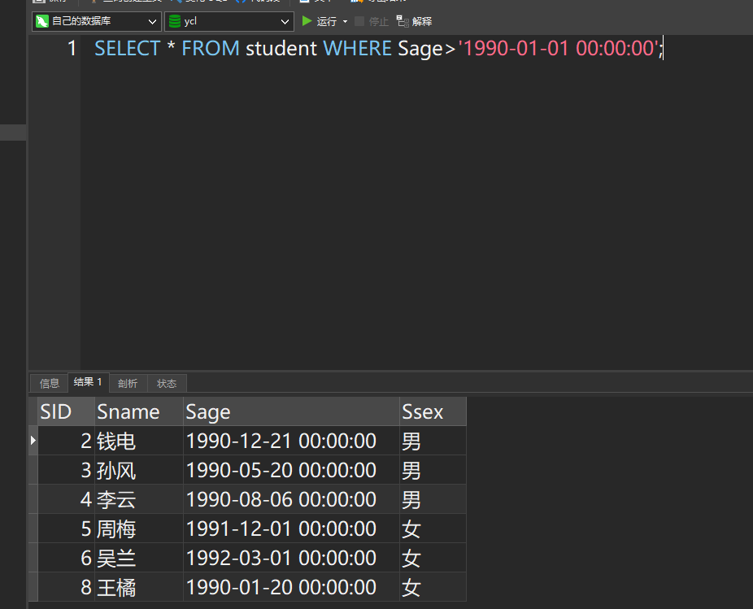

4）查询出在1990年之后的出生且性别为男的学生？

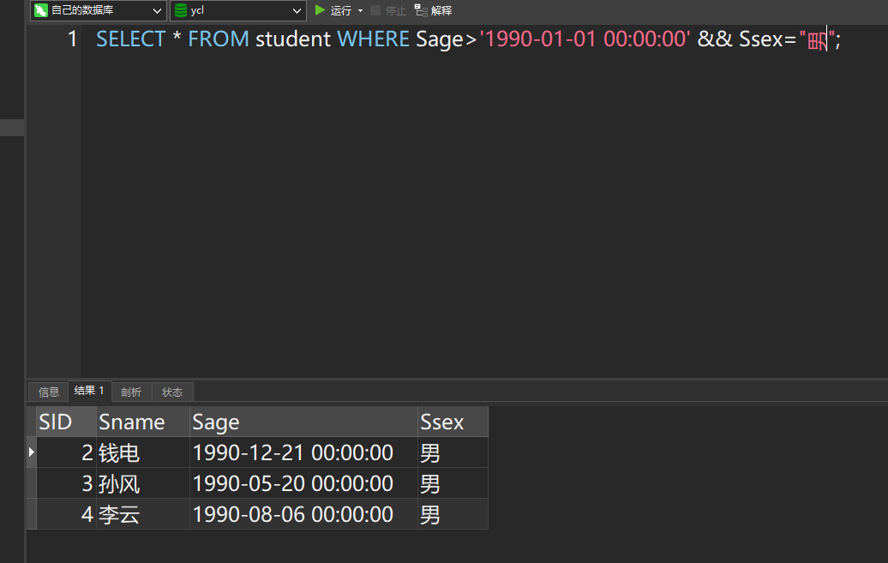

5）查询出在1990年之后的出生或性别为男的学生？

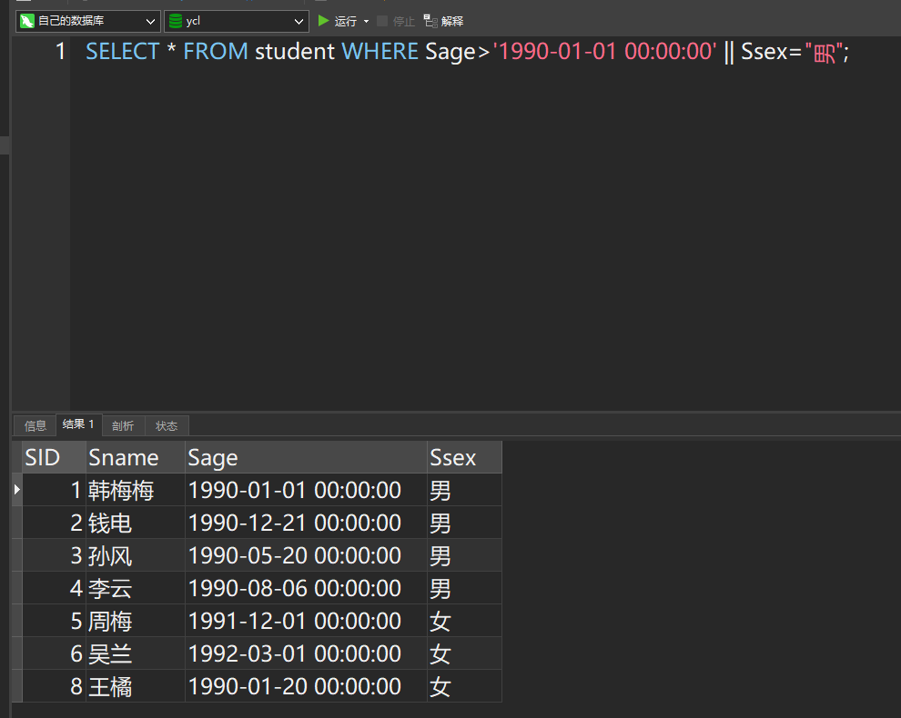

6）查询出在1990年之后的出生且性别为男的学生，并根据出生日期从小到大显示？

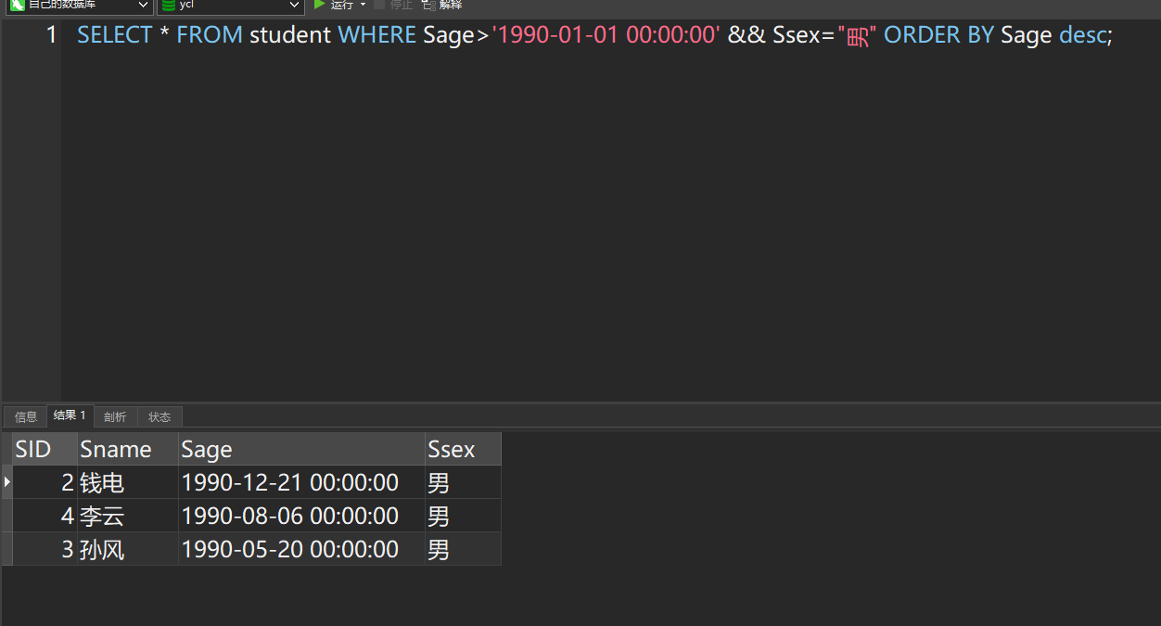

7）查询学生总数量？

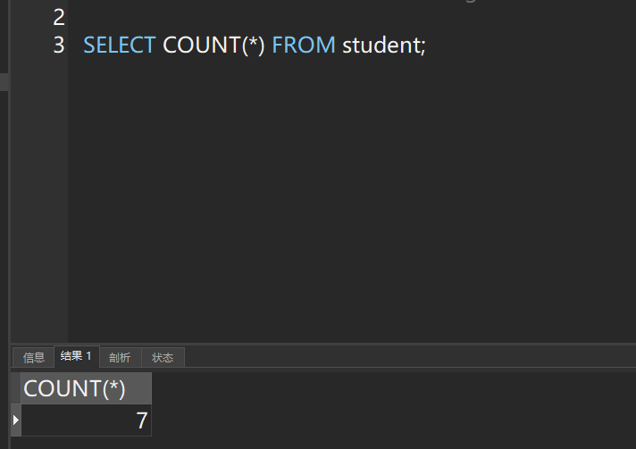

8）统计学生性别为男的学生数量？

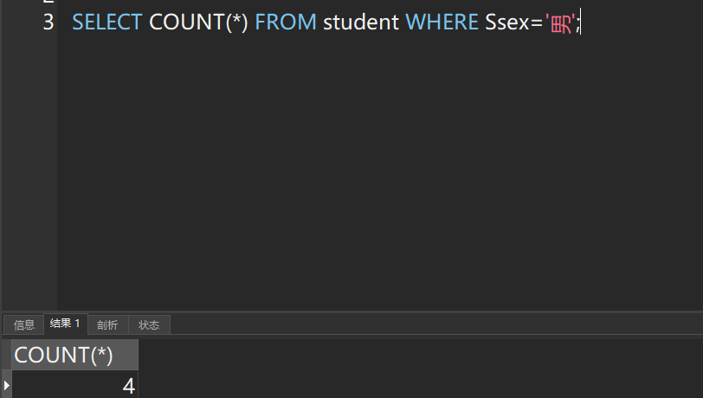

9）查询姓赵的学生？

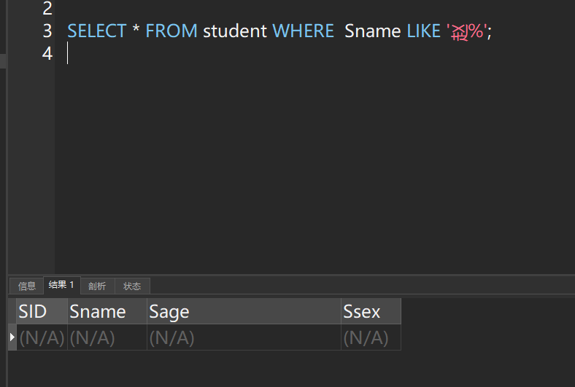

10）查询sid=01、06、03 的学生？

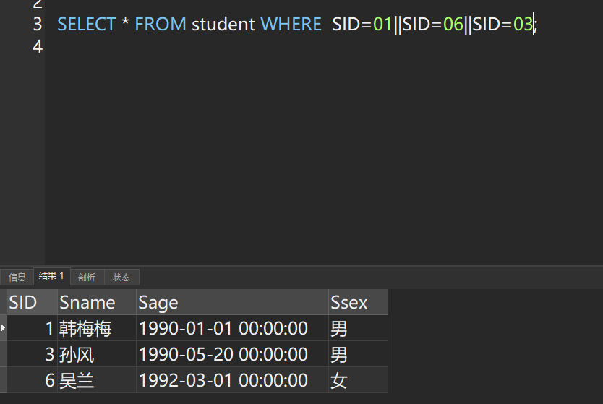

11）查询出生日期在 90年 到 91年之间的学生？

